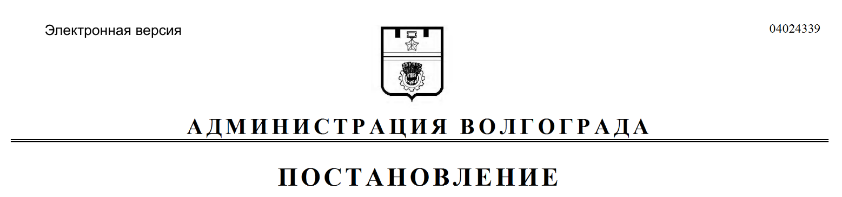
от 07.07.2017 № 1097

О внесении изменений в постановление администрации Волгограда от 01 августа 2014 г. № 918 «О формировании фонда капитального ремонта на счете регионального оператора в отношении многоквартирных домов, собственники помещений в которых в установленный срок не выбрали способ формирования фонда капитального ремонта или выбранный ими способ не был реализован»

В соответствии с Жилищным кодексом Российской Федерации, Законом Волгоградской области от 19 декабря 2013 г. № 174-ОД «Об организации проведения капитального ремонта общего имущества в многоквартирных домах, расположенных на территории Волгоградской области», региональной программой «Капитальный ремонт общего имущества в многоквартирных домах, расположенных на территории Волгоградской области», утвержденной постановлением Правительства Волгоградской области от 31 декабря 2013 г. № 812-п «Об утверждении региональной программы «Капитальный ремонт общего имущества в многоквартирных домах, расположенных на территории Волгоградской области», руководствуясь статьей 39 Устава города-героя Волгограда, администрация Волгограда
ПОСТАНОВЛЯЕТ:
1. Внести в приложение к постановлению администрации Волгограда
от 01 августа 2014 г. № 918 «О формировании фонда капитального ремонта на счете регионального оператора в отношении многоквартирных домов, собственники помещений в которых в установленный срок не выбрали способ формирования фонда капитального ремонта или выбранный ими способ не был реализован» следующие изменения:
1.1. Пункты 379, 380, 381, 382, 758, 949, 1142, 1143, 1257, 1439, 1468, 1568, 1575, 1584, 1585, 1672, 1881, 1925, 1926, 2029, 2719, 3018, 3153, 3267, 3268, 3269, 3515, 4132, 4135, 4145, 4146, 4159, 4161 исключить.
1.2. Пункты 1975, 3256 изложить в новой редакции, дополнить новыми пунктами 4201–4285 согласно приложению.
2. Настоящее постановление вступает в силу со дня его подписания и подлежит опубликованию в установленном порядке.

Глава администрации В.В.Лихачев

Приложение
к постановлению
администрации Волгограда
от 07.07.2017 № 1097

«Приложение
к постановлению
администрации Волгограда
от 01.08.2014 № 918

Фонд капитального ремонта на счете регионального оператора в отношении многоквартирных домов, собственники помещений в которых в срок до 22 июля 2014 г. не выбрали способ формирования фонда капитального ремонта
или выбранный ими способ не был реализован

1975. Б-р им. Энгельса, д. 4а.
3256. Пер. Крестьянский, д. 105.
4201. Ул. им. Панферова, д. 8.
4202. Ул. им. Покрышкина, д. 11.
4203. Ул. им. Пархоменко, д. 8.
4204. Ул. им. Скосырева, д. 1б.
4205. Ул. им. Ухтомского, д. 35.
4206. Ул. им. Хорошева, д. 8.
4207. Ул. Колосовая, д. 18.
4208. Ул. им. Пожарского, д. 338.
4209. Ул. им. Пожарского, д. 344.
4210. Ул. Санаторная, д. 2а.
4211. Ул. Санаторная, д. 2б.
4212. Ул. Санаторная, д. 2г.
4213. Ул. Санаторная, д. 2д.
4214. Ул. Санаторная, д. 4.
4215. Ул. Санаторная, д. 4а.
4216. Ул. Санаторная, д. 4б.
4217. Ул. Санаторная, д. 6.
4218. Ул. Санаторная, д. 6а.
4219. Ул. Санаторная, д. 6б.
4220. Ул. Санаторная, д. 8.
4221. Ул. Санаторная, д. 8а.
4222. Ул. Санаторная, д. 8б.
4223. Ул. Санаторная, д. 10.
4224. Ул. Санаторная, д. 10а.
4225. Ул. Санаторная, д. 12.
4226. Ул. Санаторная, 12а.
4227. Ул. им. Быстрова, д. 92.
4228. Ул. им. Быстрова, д. 94.
4229. Ул. 64-й Армии, д. 135а.
4230. Ул. 64-й Армии, д. 137а.
4231. Ул. им. Елисеева, д. 1.
4232. Ул. им. Циолковского, д. 35.
4233. Ул. Козловская, д. 16а.
4234. Ул. Козловская, д. 47б.
4235. Ул. Кузнецкая, д. 73а.
4236. Ул. Пугачевская, д. 5.
4237. Ул. Пугачевская, д. 5г.
4238. Ул. Владимирская, д. 53.
4239. Ул. Владимирская, д. 66.
4240. Ул. им. Малиновского, д. 4.
4241. Ул. им. Малиновского, д. 4а.
4242. Ул. им. Малиновского, д. 6.
4243. Ул. им. Малиновского, д. 6а.
4244. Ул. им. Малиновского, д. 8.
4245. Ул. им. Малиновского, д. 8а.
4246. Ул. им. Малиновского, д. 10.
4247. Ул. им. Тимирязева, д. 13.
4248. Ул. им. Тимирязева, д. 40.
4249. Ул. им. Тимирязева, д. 46.
4250. Ул. им. Тимирязева, д. 46а.
4251. Ул. им. Тимирязева, д. 50.
4252. Ул. им. Тимирязева, д. 52.
4253. Ул. им. маршала Воронова, д. 14.
4254. Ул. им. Ивановского, д. 12.
4255. Ул. им. Янки Купалы, д. 60.
4256. Ул. им. Янки Купалы, д. 65.
4257. Ул. им. Янки Купалы, д. 67.
4258. Ул. им. Янки Купалы, д. 67а.
4259. Ул. им. Янки Купалы, д. 69.
4260. Ул. им. Янки Купалы, д. 71.
4261. Ул. им. Грибанова, д. 14.
4262. Ул. им. Грибанова, д. 16.
4263. Ул. им. Грибанова, д. 17.
4264. Ул. им. Грибанова, д. 18.
4265. Ул. им. Грибанова, д. 19.
4266. Ул. им. Грибанова, д. 19а.
4267. Ул. им. Грибанова, д. 20.
4268. Ул. им. Грибанова, д. 21.
4269. Ул. им. Грибанова, д. 22.
4270. Ул. им. Грибанова, д. 23.
4271. Ул. им. Грибанова, д. 24.
4272. Ул. им. Грибанова, д. 26.
4273. Ул. им. Солнечникова, д. 9.
4274. Ул. им. Солнечникова, д. 11.
4275. Ул. им. Солнечникова, д. 13.
4276. Ул. им. Солнечникова, д. 15.
4277. Ул. им. Солнечникова, д. 17.
4278. Ул. им. Солнечникова, д. 19.
4279. Ул. им. Солнечникова, д. 21.
4280. Ул. им. Солнечникова, д. 23.
4281. Ул. Краснопресненская, д. 3.
4282. Ул. им. гвардии полковника Добрушина, д. 26.
4283. Ул. им. гвардии полковника Добрушина, д. 28.
4284. Ул. им. гвардии полковника Добрушина, д. 30.
4285. Ул. им. гвардии полковника Добрушина, д. 32.»

